Predavanje 5

Sadrzaj

Realizacija ogranicenja pomocu RSUBP 1

Ogranicenje domena 1

Ogranicenje vrednosti obelezja 2

Ogranicenje torke 3

Prosireno ogranicenje torke 3

Ogranicenje kljuca 3

Ogranicenje jedinstvenosti 3

Ogranicenje referencijalnog integriteta 3

Ogranicenje prosirenog referencijalnog integriteta 3

Ogranicenje inverznog referencijalnog integriteta 3

# Realizacija ogranicenja pomocu RSUBP

## Ogranicenje domena

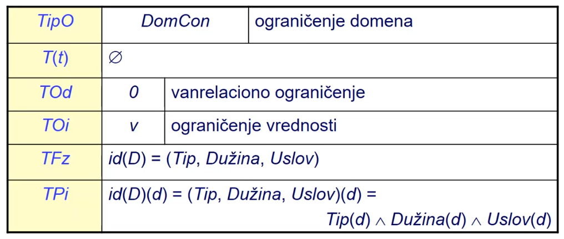

Na slici vidimo tabelarni prikaz specifikacije tipa ogranicenja domena. Moguci nacini implementirana su: **create domain, create/alter table, constraint check** i **create trigger**.

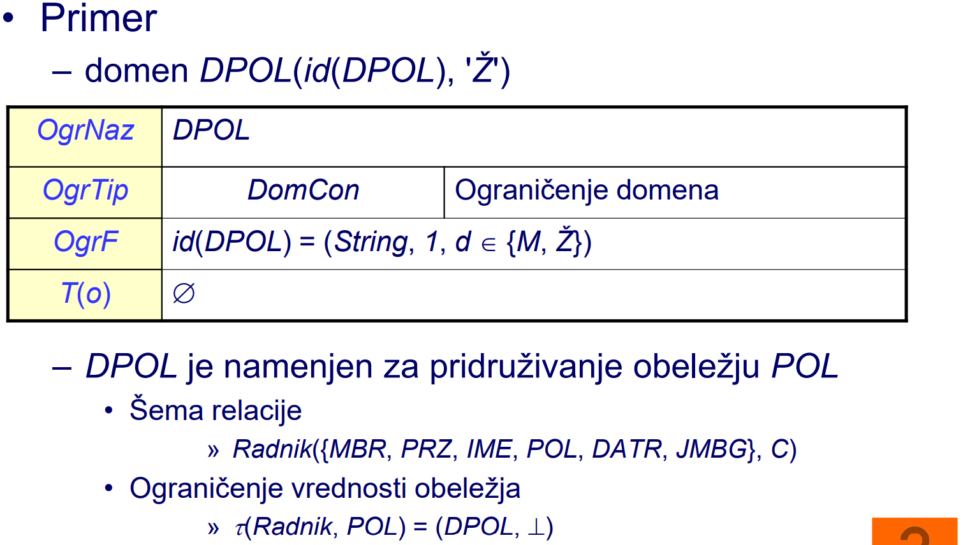

#### Realizacija ogranicenja

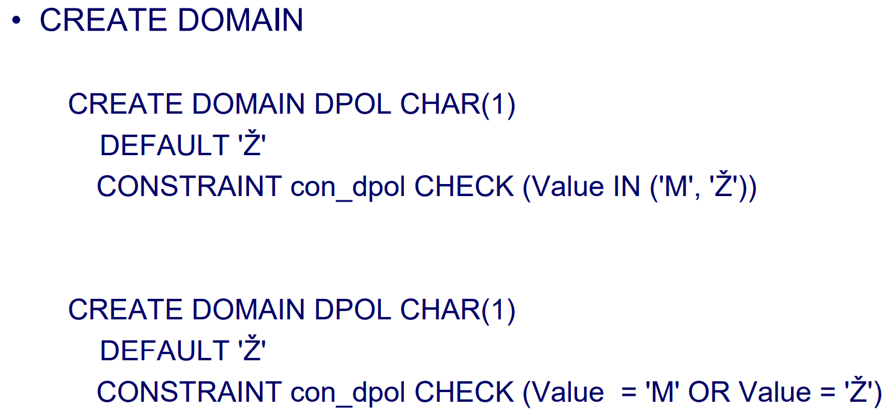 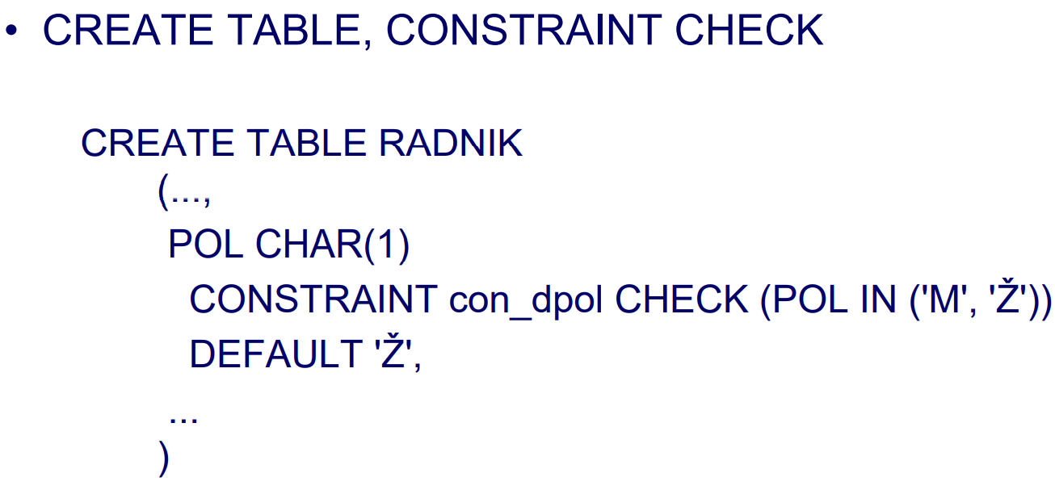

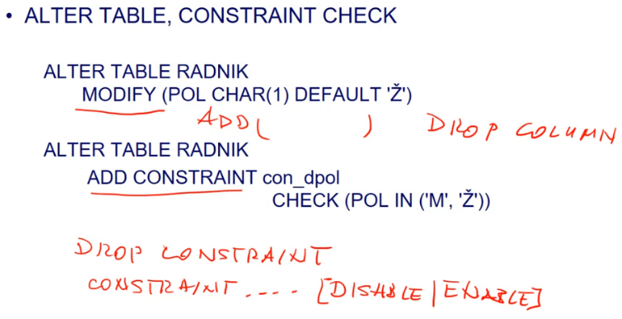Treba napomenuti da ako imamo klauzulu **modify** mi cemo redefinisati citavo to ogranicenje koje menjamo, pa ako je recimo pre toga (prilikom kreiranja npr.) postojalo **not null** ogranicenje a mi ovako kao u nasem primeru definisemo izmenu, mi smo ukinuli zapravo to prethodno ogranicenje, stoga, kada radimo modify, moramo navesti sve sto zelimo da od sad vazi ( znaci nemamo patchovanje nego totalno novu redefiniciju !). Klauzule **disable | enable** samo omogucuju da na dalje to ogranicenje vazi ili ne vazi, ali ga ne brise (kao drop sto radi).

Ono sto smo vec rekli ali da spomenemo jos jednom, da bi ogranicenje koje sada uvodimo bilo izvrseno, citav sadrzaj onoga sto to ogranicenje obuhvata mora da zadovolji to samo ogranicenje (iz tog razloga je dobro definisati ogranicenja na pocetku).

## Ogranicenje vrednosti obelezja

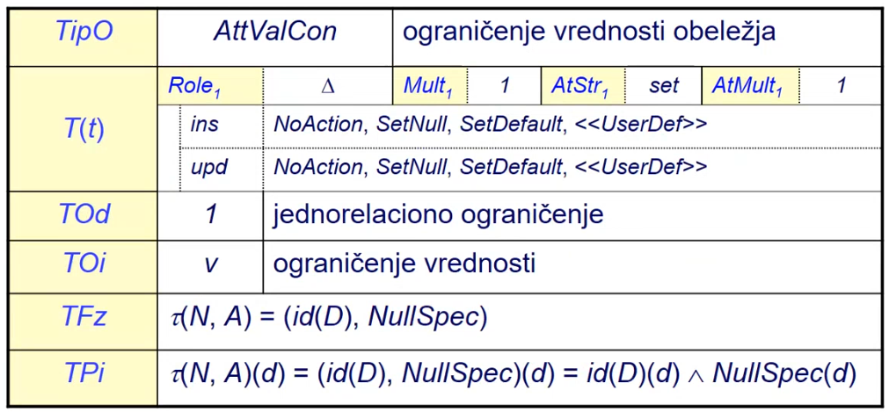

Slika predstavlja podsetnik na tip ogranicenja koji predstavlja ogranicenje vrednosti obelezja. Moguci nacini realizacije su **create/alter table, constraint not null, create trigger.**

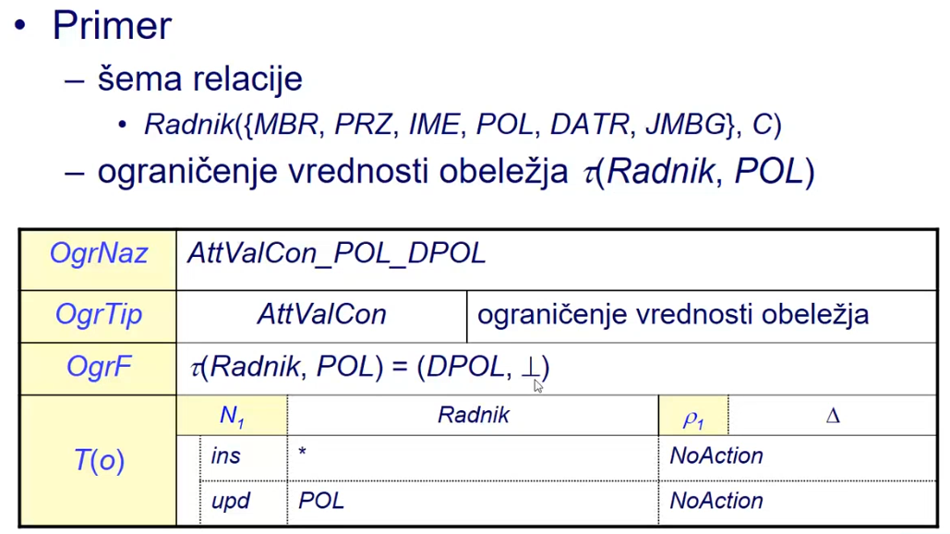

#### Realizacija ogranicenja

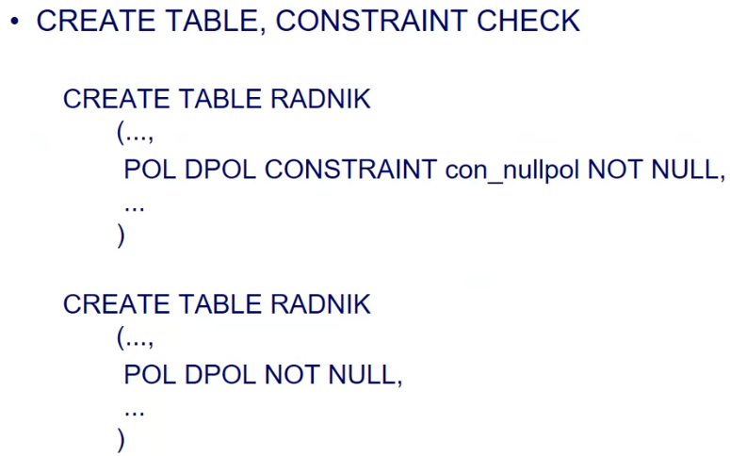 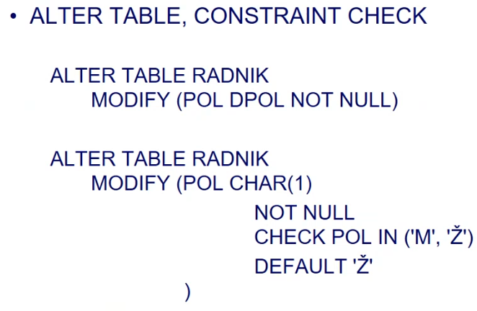

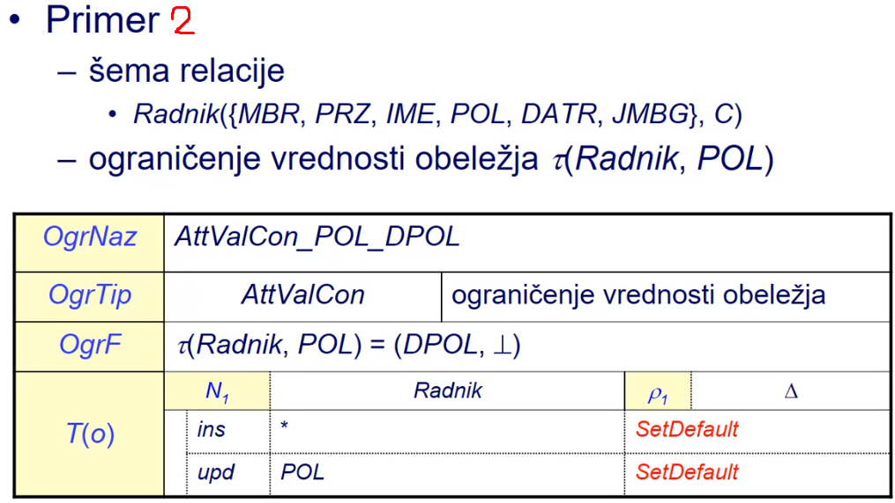

Kao sto vidimo, isto je ogranicenje vrednosti obelezja (obelezju pol pridruzujemo domen DPOL i pri tome jos vrsimo zabranu dodele null vrednosti za obelezje POL). Medjutim, sada je akcija koja se desava kada dolazi do krsenja ogranicenja vise nije **no action** nego **set default**. Time zelimo da postignemo da imamo neku podrazumevanu vrednosti tog obelezja.

#### Realizacija ogranicenja

Akcija **SetDefault** nije podržana deklarativnim mehanizmima pa se koristi proceduralni mehanizam **CREATE TRIGGER**. Za obeležje POL se prvo ukida ograničenje **NOT NULL**, ako je bilo deklarisano.

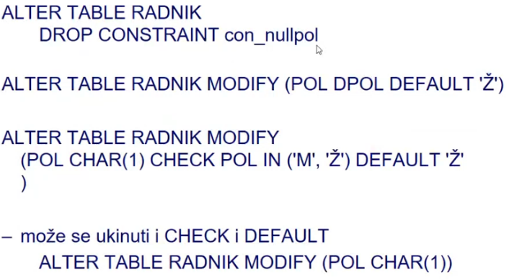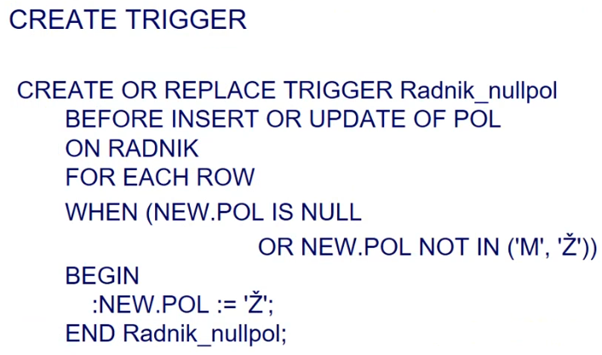

Kao sto vidimo, imamo par opcija (na slici iznad levo prikazanih). Klauzulu **default** mozemo upotrebiti ali ceo mehanizam tipa podatka i check constrainta podrazumeva aktivnost no action, to znaci da ako pokusamo preko inserta da ubacimo dva znaka za pol recimo ili znak ‘F’, ‘L’ za pol, mi cemo *dobiti gresku* i naredba ce biti oborena. Ali mi necemo da dobijemo gresku i da naredba bude oborena, te stoga koristimo **trigere**.

Kao sto vidimo, u gornjem trigeru imamo **row level** triger i znamo da ce se on pokrenuti onoliko puta koliko imamo upisa ili modifikacija u istoj naredbi.

Posto PL/SQL Engine pocinje od klauzule **begin** da bi pristupili van konteksta tog engina, moramo koristiti dvotacku, te stoga kazemo **:NEW** (ona je host promenljiva za pl/sql blok). Voditi racuna da to vazi samo za razlicite engine (ako imamo pl/sql blok u pl/sql bloku, nema potrebe za dvotackom !).

Da li ce ovaj triger ikada da obori izvodjenje insert ili update naredbe ? U normalnim prilikama ne, korisnik nikada nece dobiti obavestenje da je narusio ogranicenje domena (odnosno ogranicenje vrednosti obelezja za obelezje pol). Jedino sto moze da se dogodi, jeste da je korisnik upisivao null vrednosti (probao preskociti upis tog polja) ili da je probao da upise nesto deseto a na kraju mu se svakako pojavi u bazi podataka vrednost ‘Z’ za obelezje pol.

## Ogranicenje torke

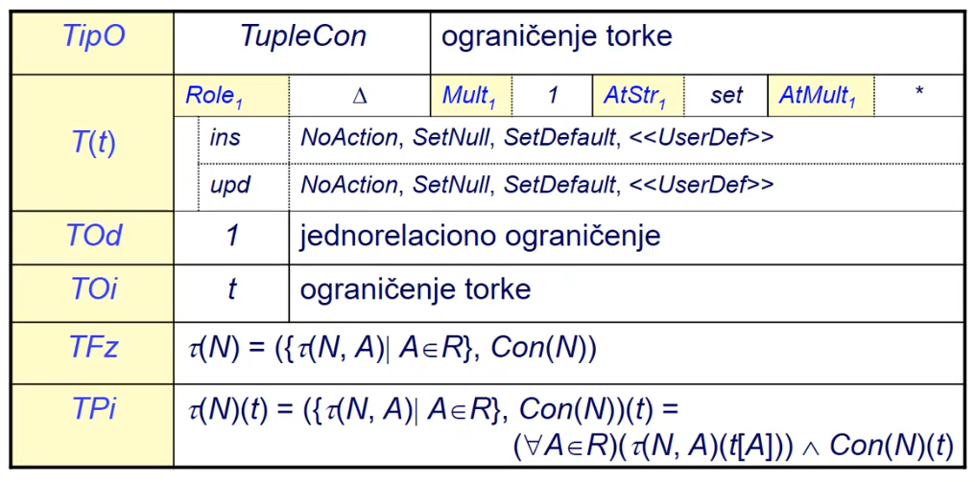

Ono forsira da svakom obelezju moramo dodeliti ogranicenje vrednosti obelezja i jos dodatno mozemo imati logicke uslove koje zadajemo na vrednosti nasih obelezja unutar date torke. Moguci nacini realizacije su **create/alter table, constraint check, create trigger**.

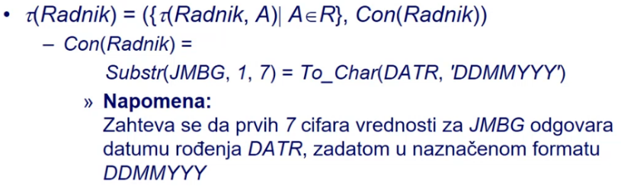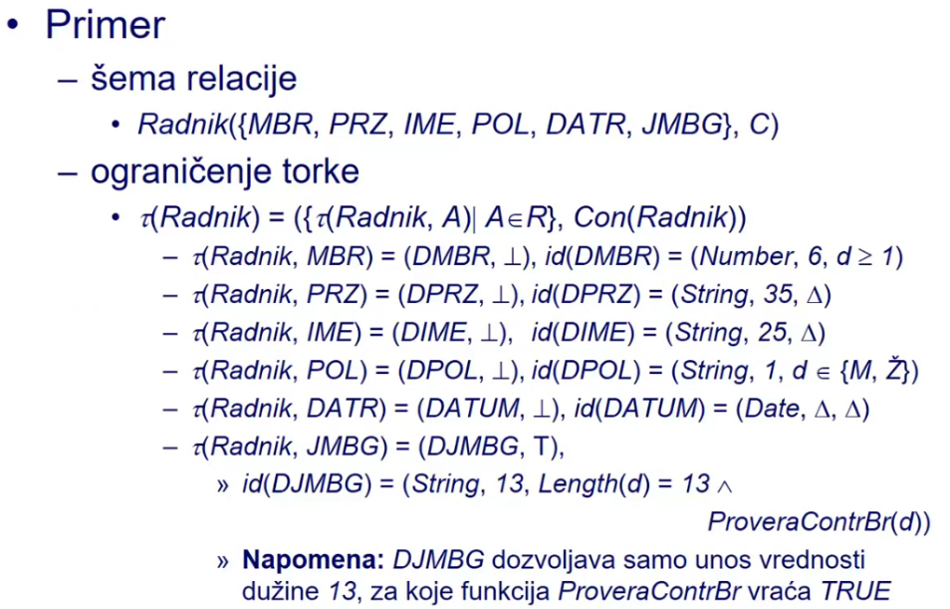

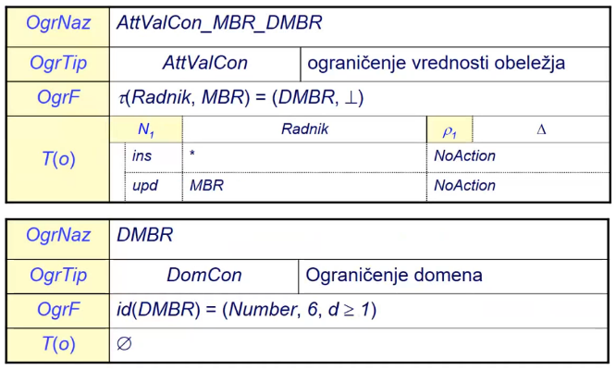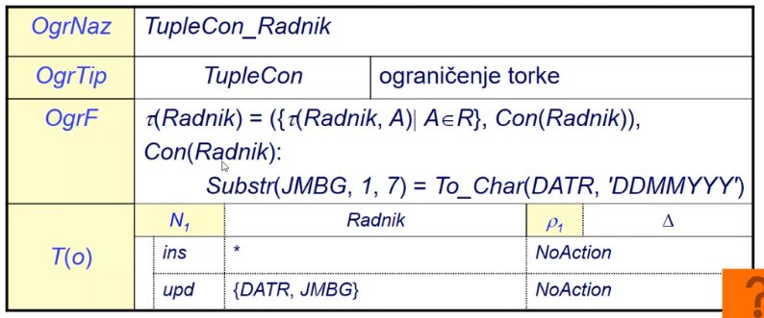Isto to samo tabelarno (cak su i svako ogranicenje vrednosti obelzja tabelarno ispod predstavljeni).

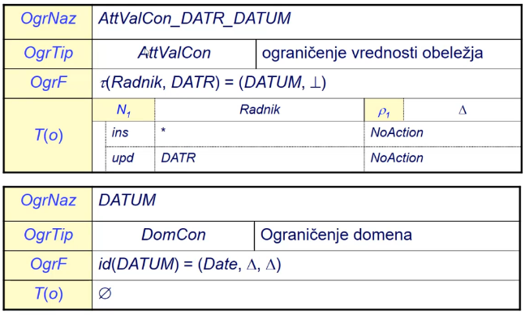

#### 

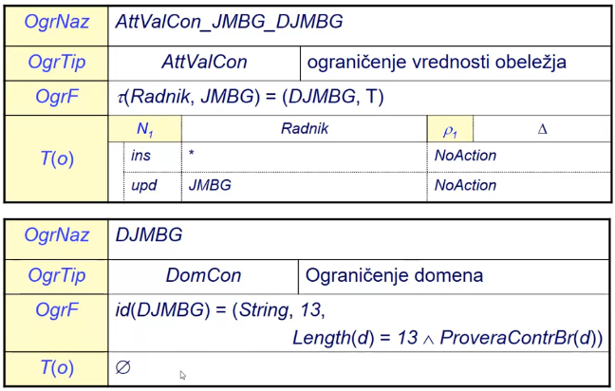

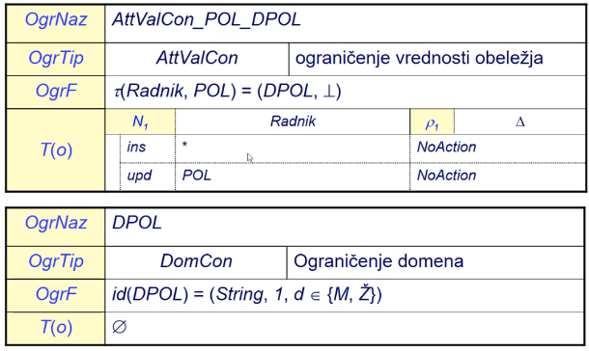

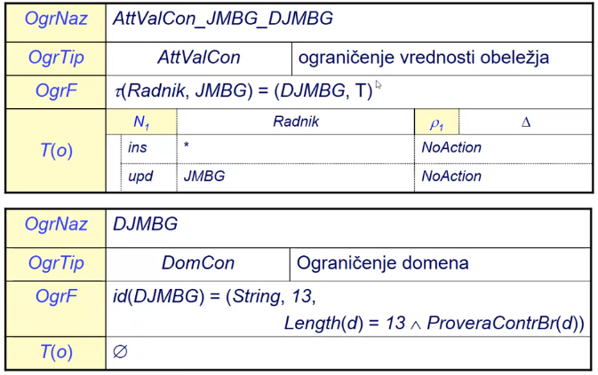Da bi imali precizno specificiranu ovu specifikaciju dalje moramo da razradimo odnosno da definisemo logicku funkciju (ProveraContrBr(d)).

#### Realizacija ogranicenja

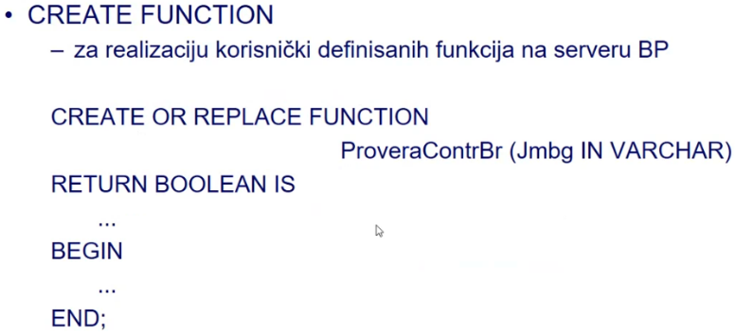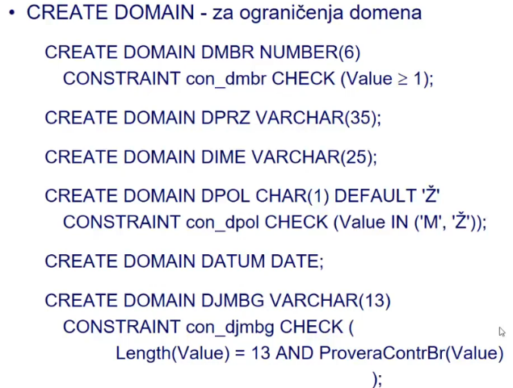

Stringovi se iz spoljneg konteksta(kao i u C) prenose u funkciju/proceduru iskljucivo po *referenci* te stoga ne navodimo duzinu (samo kazemo varchar) i posto je varchar podrazumeva se da je u pitanju **no copy** klauzula parametra.

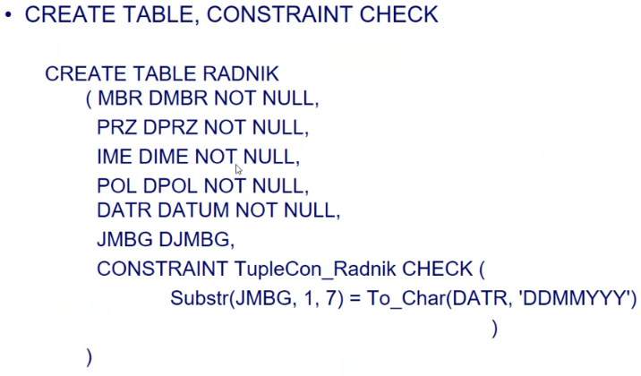Na kraju imamo proveru jos da je substring jmbg-a jednak datumu.

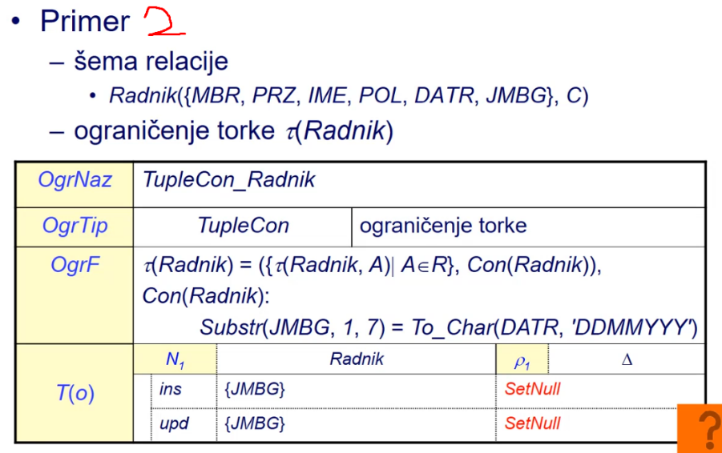Zelimo u ovom primeru sada da ne prekidamo naredbu i obavestavamo korisnika ako pogresi prilikom unosa/modifikacije, nego da postavimo null vrednost.

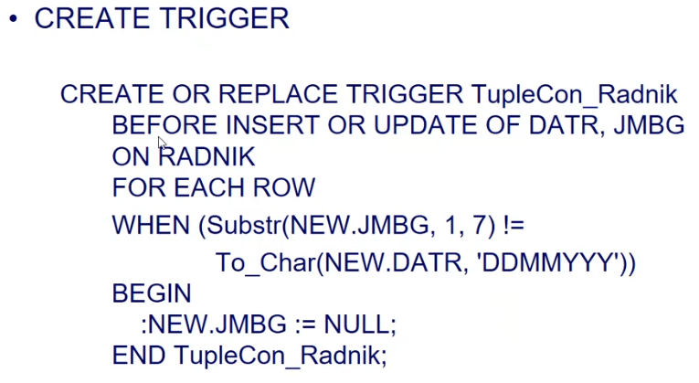

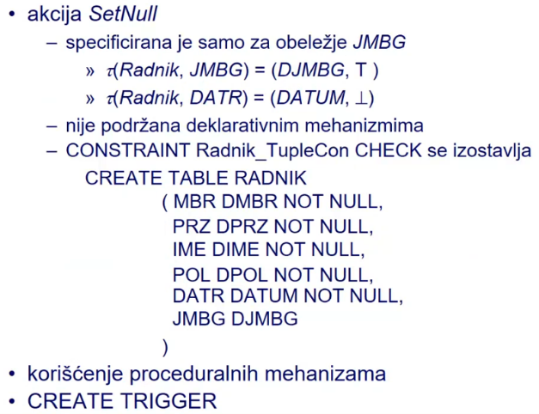

## Prosireno ogranicenje torke

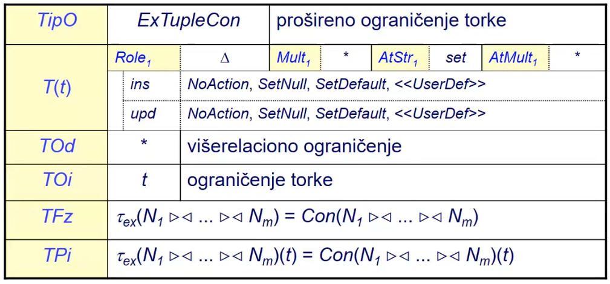

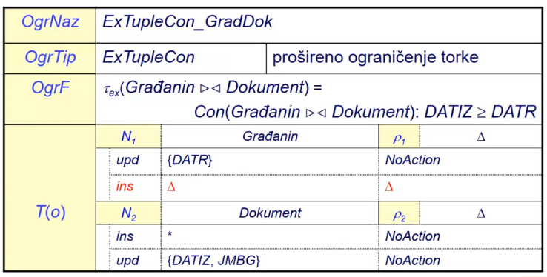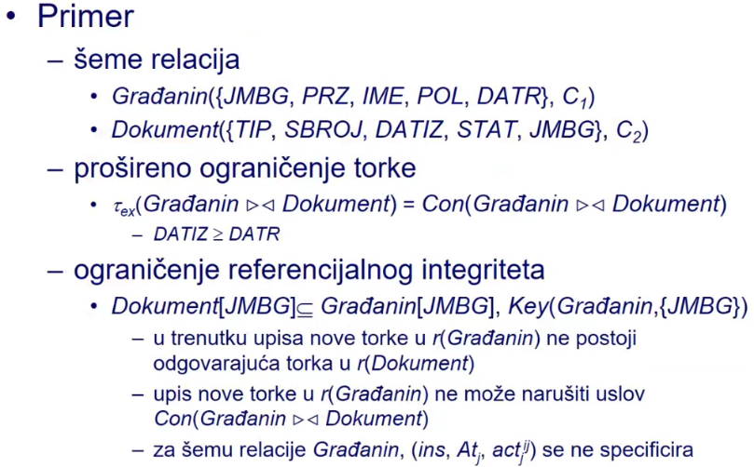Karakteristika je da se zadaje logicki uslov koji obuhvata vise sema relacije I prakticno da bi smo dosli do kontrole ogranicenja konkretne torke, mi moramo pospajamo neke torke iz nekih relacija. Moguci nacini realizacije su **create assertion, create/alter table, constraint check** i **create trigger**. Od svih njih vecina DBMS-ova jedino moze da podrzi *triggere*.

Pored standardnog iznad se nalazi I tabelarni prikaz. Kao sto vidimo, u Gradjaninu imamo insert ali njega ne specificiramo posebno jer on nije kritican zbog ogranicenja referencijalnog integriteta (jer znamo da ne postoji u Dokumentu sigurno u tom trenutku, takva torka da krsi ovo ogranicenje).

#### Realizacija ogranicenja

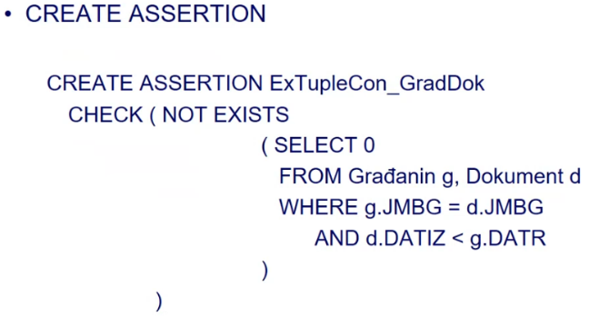

Kada bi **assertion** bio implementabilan u nekom DBMS-u on bi izgledao ovako (slika desno).

Posto nas ne interesuju podaci, nego samo logicki izraz (da li jeste ili nije). Problem je sto ovo nije implementabilno kod DBMS-ova. Ali mozemo probati preko **constraint** klauzule.

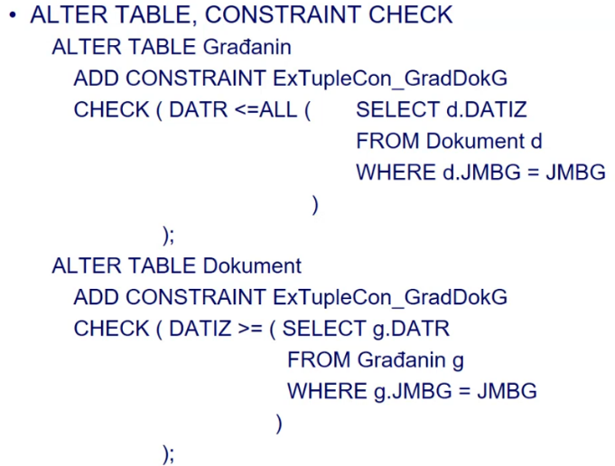Prvi check kaze da je datum rodjenja gradjanina manji ili jednak od svih selektovanih datuma izdavanja dokumenata tog gradjanina.

A drugi check definisan nad tabelom Dokument kaze da je datum izdavanja dokumenta veci ili jednak od datuma rodjenja gradjanina.

U gornjem ogranicenju imamo all a dole ne zato sto dole znamo da za svaki dokument imamo samo jednog gradjanina.

Ali zbog toga sto imamo select naredbu unutar check constrainta ni ovo nece proci kod DBMS-ova. Takodje pravi problem to sto su tabele Gradjanin i Dokument vec uvezane ogranicenjem stranog kljuca (pa bi to bila dupla tj. ciklicna veza).

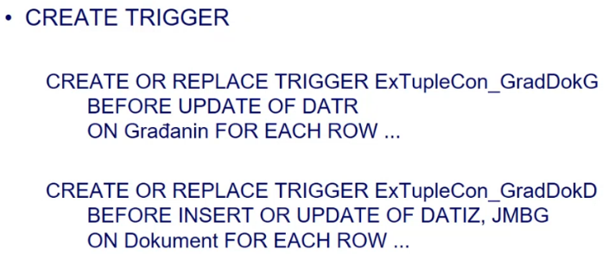Ono sto nam ostaje je pravljenje trigera.

Triger je na gradjaninu I testiramo pokusaj da neko pomera datum rodjenja na mladji.

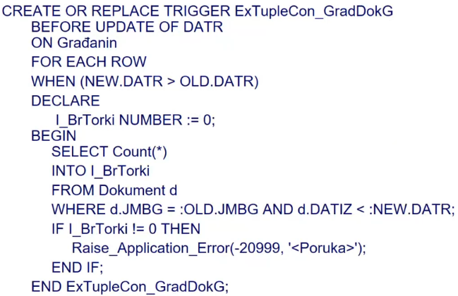Kao sto vidimo select nam govori o kom se gradjaninu radi I proverava da li je novi datum rodjenja manji od datuma izdavanja dokumenta, ako imamo neke torke koje krse ovo ogranicenje, okidamo izuzetak.

Voditi racuna da se select *ne moze* pojaviti izmedju begin i end bez sluzbene reci **into**. Moze se posredno koristiti u kursorskim podrucjima (u radu sa kursorom), ali ne ovako direktno izmedju begina i enda. Ocekivanje naseg selekta kada se nalazi unutar begina i enda jeste da vrati jednu torku, a posto u nasem slucaju imamo agregacionu f-ju, znamo da ce to i sigurno uraditi. Ukoliko select vrati vise od jedne torke, izaziva se *izuzetak* ‘*to_many_rows’*. Ukoliko select ne vrati pak nista, izuzetak je ‘*no_data_found’*. Stoga, dobro bi bilo da njih i obradimo u exception hendleru.

Posto vidimo da je ovo **row level** triger, znamo da je ta update naredba mogla da vec izmeni 20 torki i ako smo bacili gresku mi cemo imati *implicitni roll back* cele update naredbe (odnosno ponisticemo izmene nad svih tih 20 torki). Voditi racuna da se *cela sekvenca* obara ( svih 6 stavi i svaka izmena u svakoj od stavki !). Tj. da smo imali sve okej i da smo u 6-om koraku sekvence (after update) rekli *raise_application_error* mi bismo sve prethodno ponistili !

## Ogranicenje kljuca

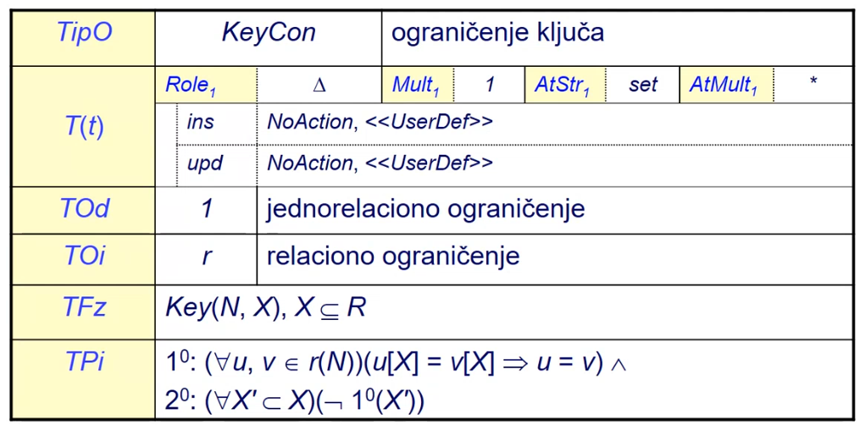

I ovde je za rekapitulaciju data tabelarna predstava specifikacije ogranicenja kljuca. A moguci nacini realizacije su **create/alter table, constraint primary key**(za primarni kljuc), **unique, not null**(za ostale, ekvivalentne kljuceve) i **create trigger**.

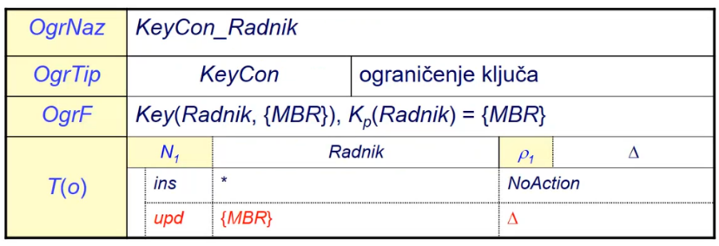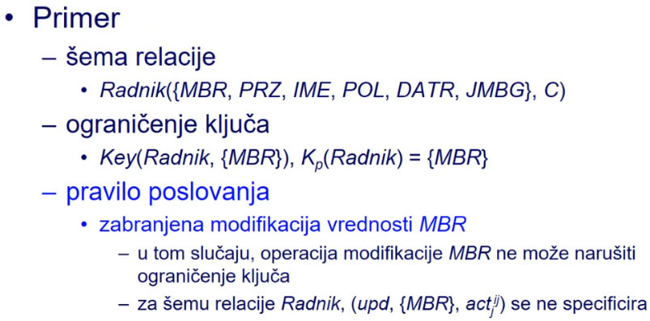

Nista necemo specificirati za update maticnog broja u radniku jer cemo ustvari jer cemo implementirati pravilo poslovanje koje kaze da je zabranjena modifikacija vrednosti MBR.

#### Realizacija ogranicenja

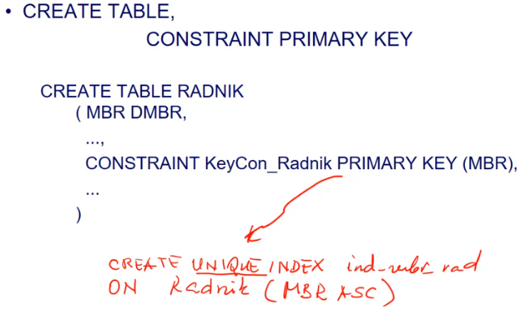Nad MBR-om ce biti automatski kreiran *unique indeks* . Unique indeks je onaj indeks koji ne dozvoljava duplikate maticnih brojeva radnika (u nasem primeru).

Zabrana nula vrednosti se podrazumeva, te ne moramo da se specificiramo.

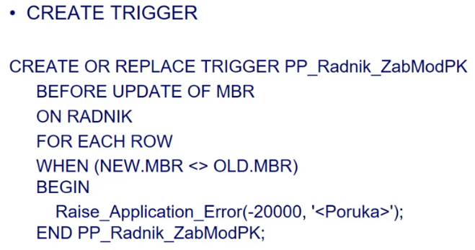Da bi realizovali pravilo poslovanja zabrane modifikacije vrednosti mbr-a u tabeli radnik, moramo definisati triger. (<> znaci !=)

Umesto befora bi smo mogli da kazemo after, ali cim mozemo da testiramo neko ogranicenje ne treba to odlagati nego sto pre testirati zbog performansi.

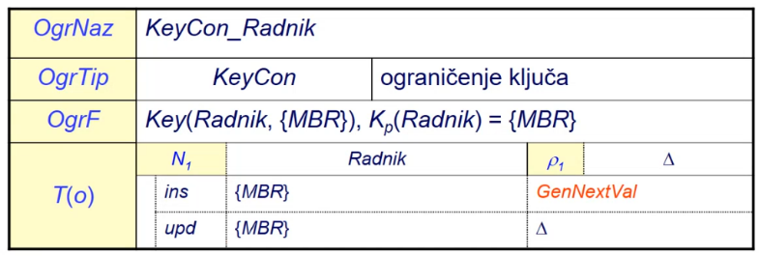Za razliku od prethodnog primera, sada imamo korisnicku definisanu akciju za pokusaj krsenja operacije upisa. Na nama je da opisemo tu funkciju. (jedan od nacina za ovakvu f-ju je sekvencer)

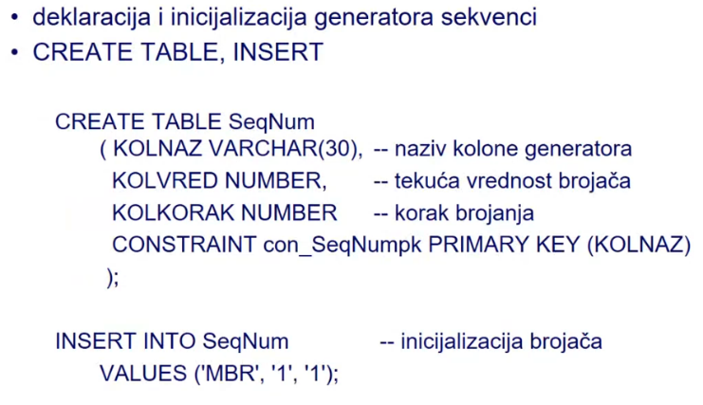Jedan od nacina je da mi sami pravimo sekvencer, a drugi nacin je da vec iskoristimo gotov oraclov objekat tipa sekvencer koji cemo da kreiramo za tu priliku. Prvo sto vidimo je nacin na koji mi samo kreiramo sekvencer.

Posto sada hocemo da obezbedimo da se automatski maticni broj inkrementira stalno za jedan jedini nacin da to postignemo je preko trigera. I to before trigerom (posto hocemo da podmetnemo vrednost za maticni broj).

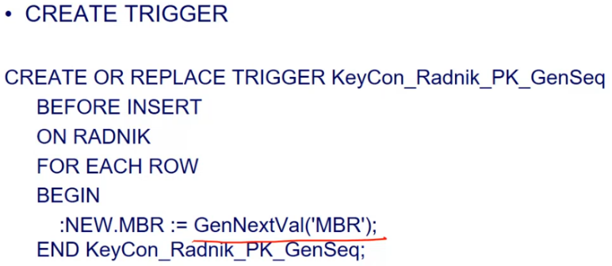

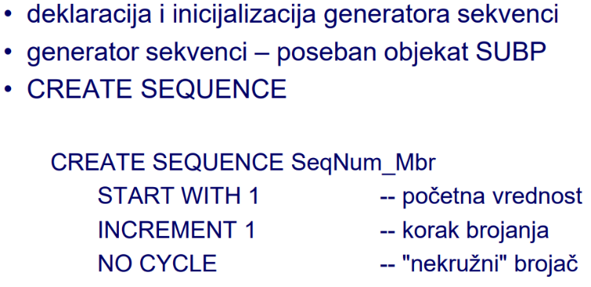

Drugi nacin je preko oraclovog sekvencera.

Cycle ako imamo, kada dodjemo do maksimalne vrednosti, krenucemo iz pocetka, dok kod *no cycle* cemo javiti gresku kad dodjemo do max vrednosti.

Fora je da je triger duzi i treba mu vise nego za jedno prosto generisanje sledece vrednosti sekvencera(oraclov nacin). Posto se sekvencer u dosta manjem opsegu vremena zakljucava.

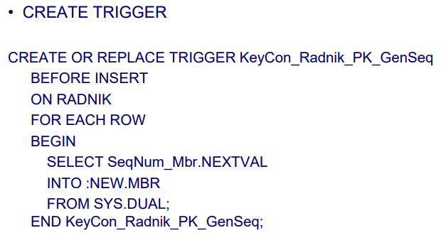

Sekvencer(oraclov) blokira ostale procese samo za momenat izvrsenja *nextval* funkcije ali ne I za nivo cele transakcije.

Negativna strana je to sto se on zakljuca samo za taj momenat I vrati vrednost, a mi iz nekog razloga na kraju nardbe mozemo imati rollback. Sto nas dovodi do toga da imamo situaciju (rupu) u kojoj nije iskoriscena ta vrednost sekvencera.

## Ogranicenje jedinstvenosti

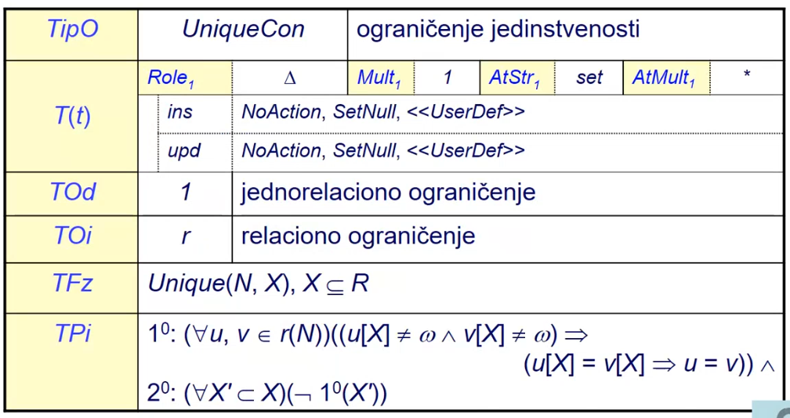

Moguci nacini realizacije su **create/alter table, constraint unique, create trigger**. Unique constraint takodje koristimo za sve one kljuceve koji nisu primarni kljuc(alternativni kljucevi).

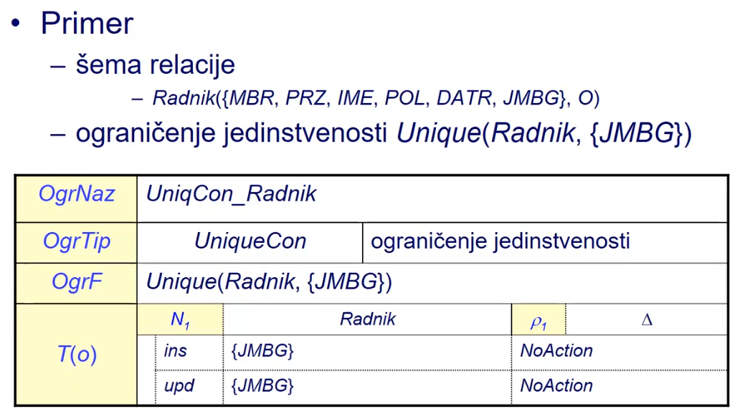

#### Realizacija ogranicenja

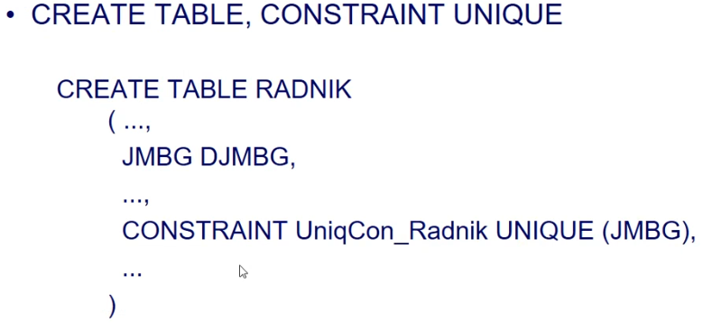

## 

## Ogranicenje referencijalnog integriteta

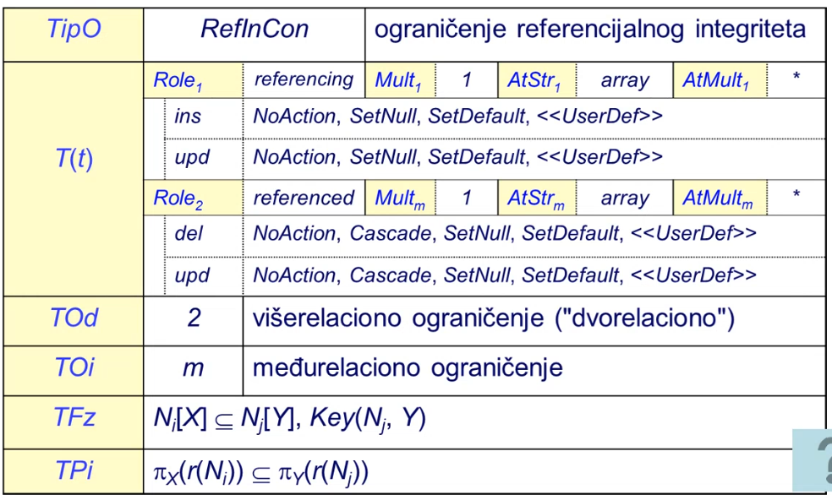

Moguci nacini realizacije su **create/alter table, constraint foreign key, create trigger**.

#### 

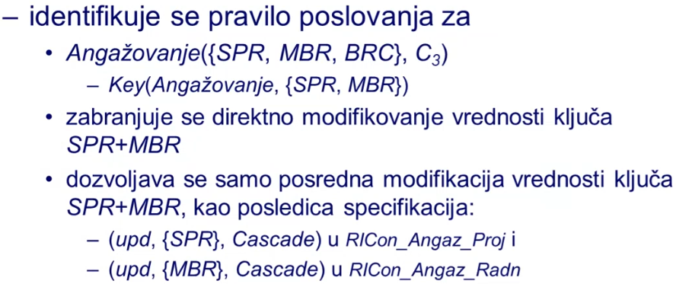

#### 

#### Realizacija ogranicenja

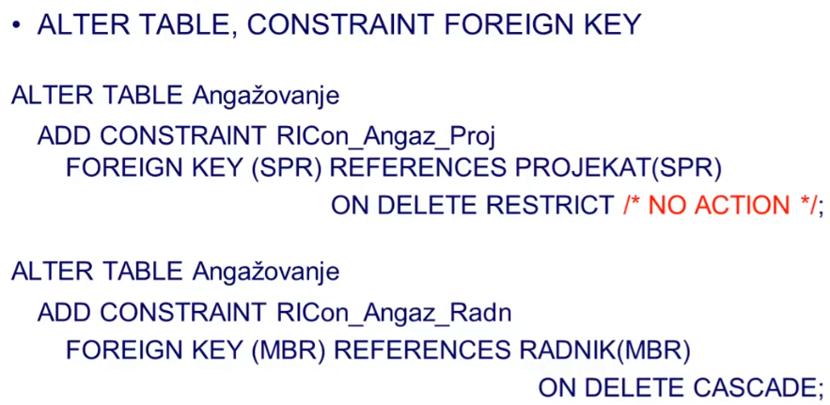

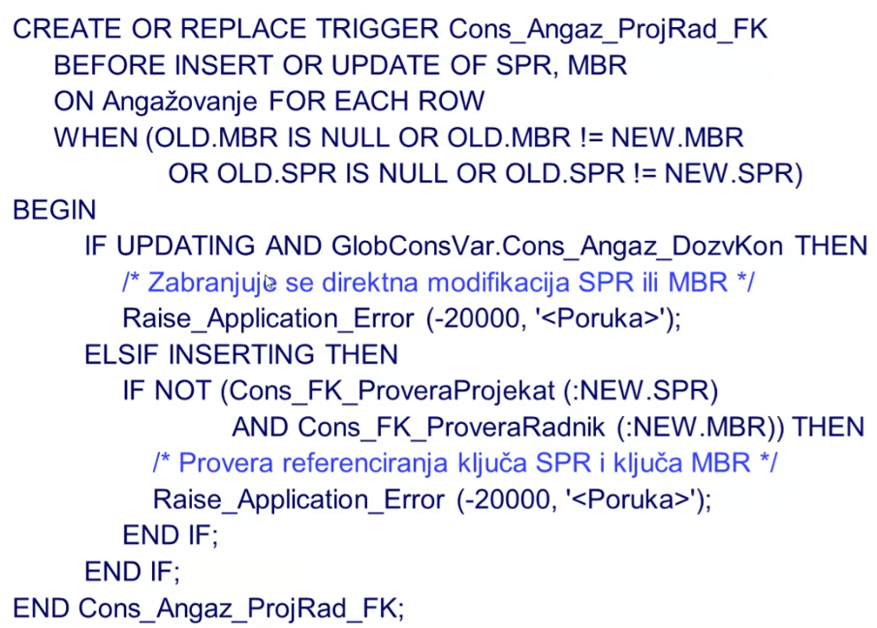

## Ogranicenje prosirenog referencijalnog integriteta

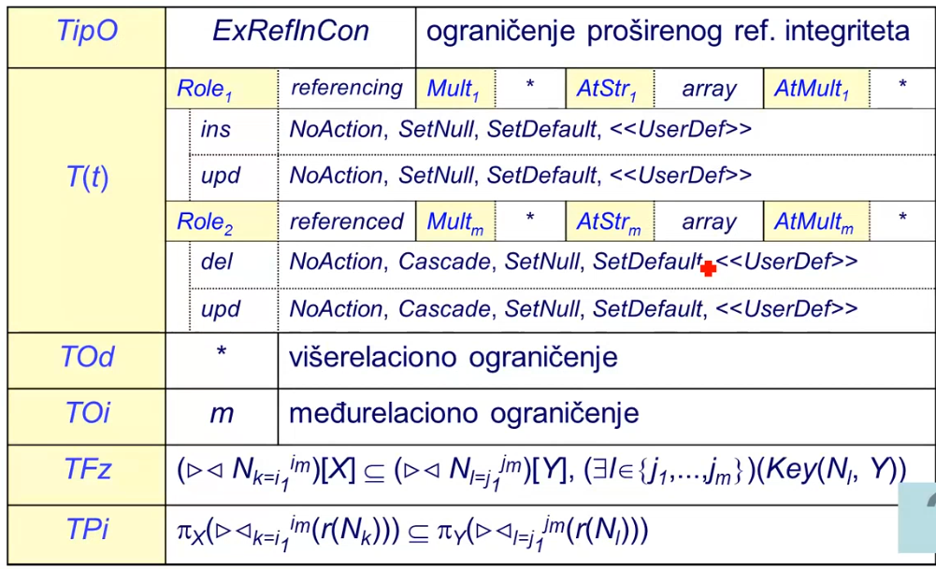

Moguci nacini realizacije su **create/alter table, constraint check, create trigger, create assertion**.

#### 

#### Realizacija ogranicenja

## Ogranicenje inverznog referencijalnog integriteta

#### Realizacija ogranicenja